

**O LIVRO aos HEBREUS**

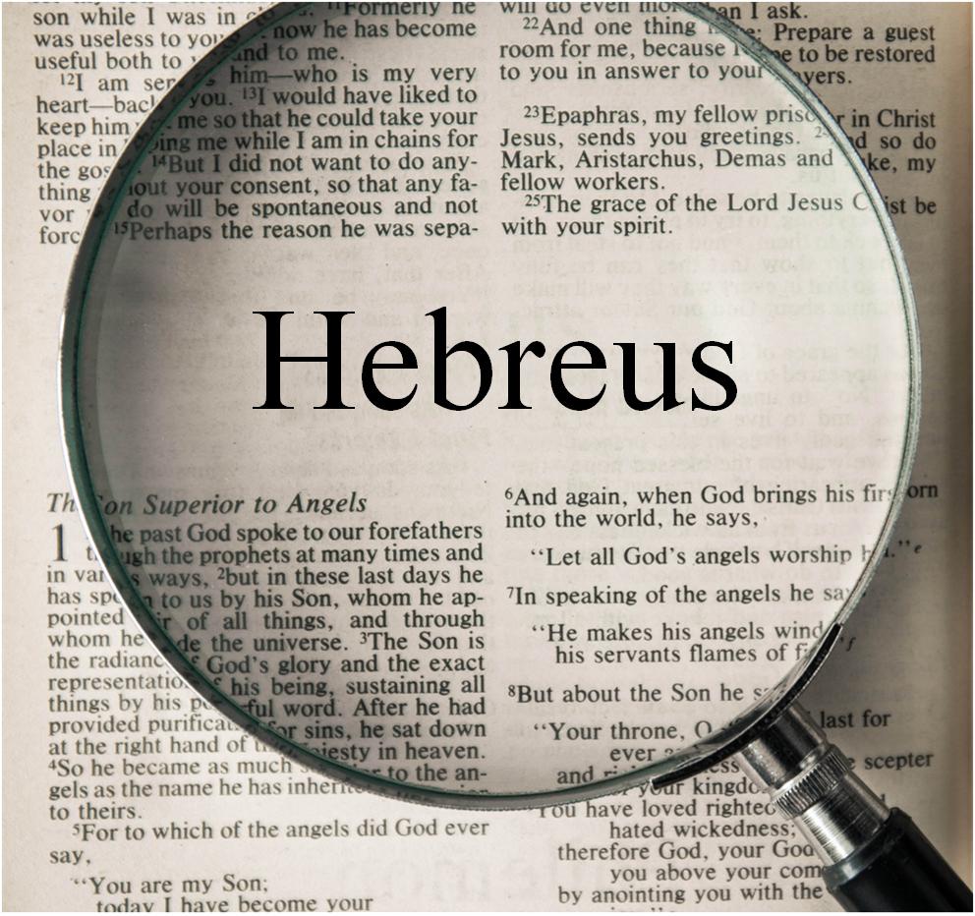

Cristo é Melhor

**SEMINÁRIO BATISTA DO VALE**

**Taubaté, SP**

**Pastor Dan D. Johnson**

**Segundo Semestre - 2024**

**(Versão 1.6)**